**公司开发团队介绍文件一份（可含受控的各个版本）**

张倩1 张有1 邓妙然1 李旭锦1 史凯1 傅天豪 1

1. 北京理工大学软件工程与软件自动化课程B组， 北京 100000

目录

1 公司名称 2

2 岗位分配 2

3 相关制度 2

3.1 命名规则 2

3.2 制度明细 2

4 所使用的各个管理协作工具 3

4.1 版本控制 3

4.1.1 背景 3

4.1.2 Repository信息 3

4.1.3 Git-commit 3

4.1.4 GitHub上传文件教程简易版 6

4.2 团队合作工具 8

**公司开发团队介绍文件一份（可含受控的各个版本）**

张倩1 张有1 邓妙然1 李旭锦1 史凯1 傅天豪 1

1. 北京理工大学软件工程与软件自动化课程B组， 北京 100000

# 1 公司名称

AISS公司

# 2 岗位分配

前端工程师：邓妙然 张倩

后端工程师：张倩

数据库工程师：张有

产品经理：李旭锦

测试工程师：史凯

前端自动化工程师： 邓妙然 李旭锦

后端自动化工程师： 张有 史凯

组长：傅天豪

# 3 相关制度

## 3.1 命名规则

* 项目简称：AISS
* 项目全称：AIStudentsSystem
* 项目命名：AISS_日期_版本号_具体内容
* 例如：AISS_322_1.10_需求分析

## 3.2 制度明细

* 按时上课
* 认真学习
* 互相帮助
* 团结友爱
* 各司其职

# 4 所使用的各个管理协作工具

## 4.1 版本控制

### 4.1.1 背景

GitHub是用于：

1. 方便大家**合作**：每一个人都能看项目文档和代码
2. 追溯软**件修改历史**：能看修改流程
3. 避免修改**冲突**：是说多个人同时做一个commit能带来一个冲突

### 4.1.2 Repository信息

Repository连接: <https://github.com/freefleu/AIAssistemSystem2.git>

Collaborators（合作者）：

1. zhangyouyouyou
2. ZQ1102118381
3. dengmiaoran
4. tianhao909
5. LiiiAJ
6. Freefleu

### 4.1.3 Git-commit

做git-commit之前，建议做一个”git status”然后”git add” 文档名字”或者”git add -A”。

-A能添加所有改的的文档。有两种git-commit: a. git-commit -m b. git-commit

1. git-commit -m

要写一句话解释刚做的变化: 1. 写出变化， 2.变化原因

缩写:写重要内容，<=50字

例如：

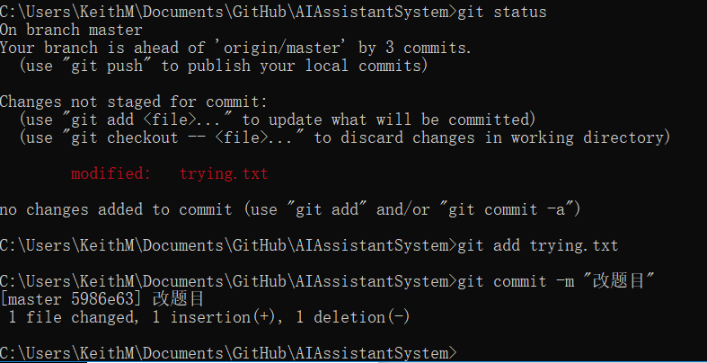

用Windows cmd

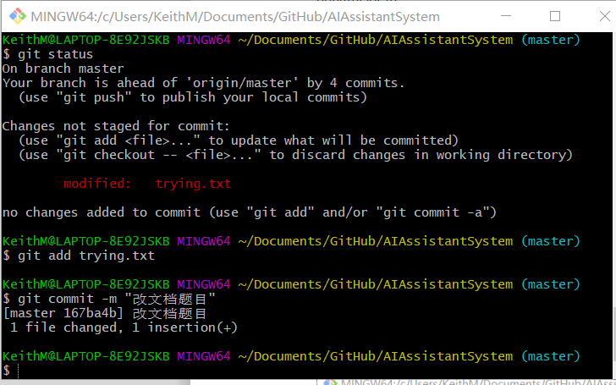

用gitbash

1. git-commit

如果需要多写的话，直接是用：git-commit然后在一个写出清楚

每行的长度要统一，比如每行别超过大概72字：这能让读更方便

长度不是严格的只要有统一的长度为了让它好看一点

例如：

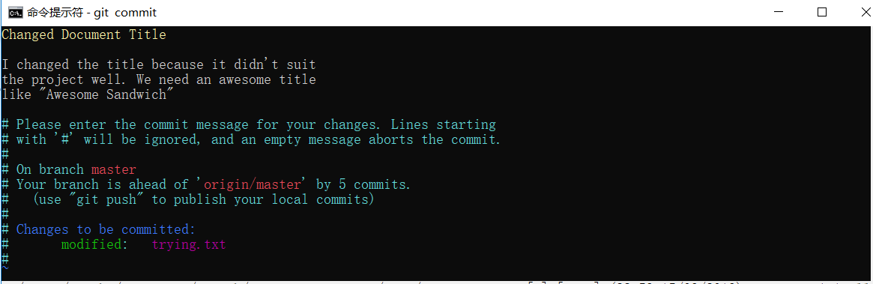

黄色的是标题：<=50字

灰色的解释：标题之后要留一个空

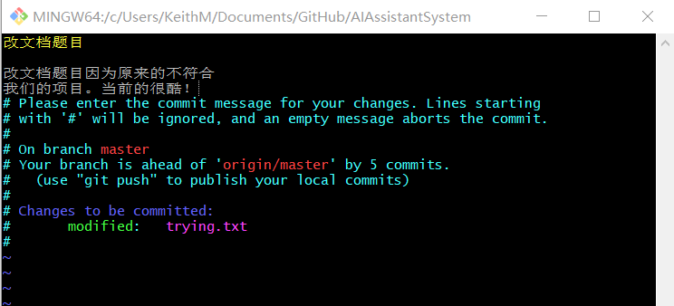

用Git Bash

图 迭代开发模型

因为我们用的是GitHub, 我们的开发style是迭代的，是说每次写代码之后，要上载新的代码于资源

建议大家每天写代码要把它放在GitHub为了让大家看一下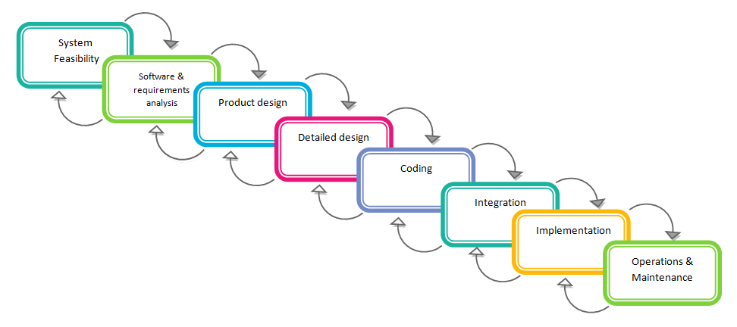

如图所示我们要一直开发，观察我们的结构和做测试

### 4.1.4 GitHub上传文件教程简易版

01 登录网址 并且登录账号密码

<https://github.com/freefleu/AIStudentSystem>

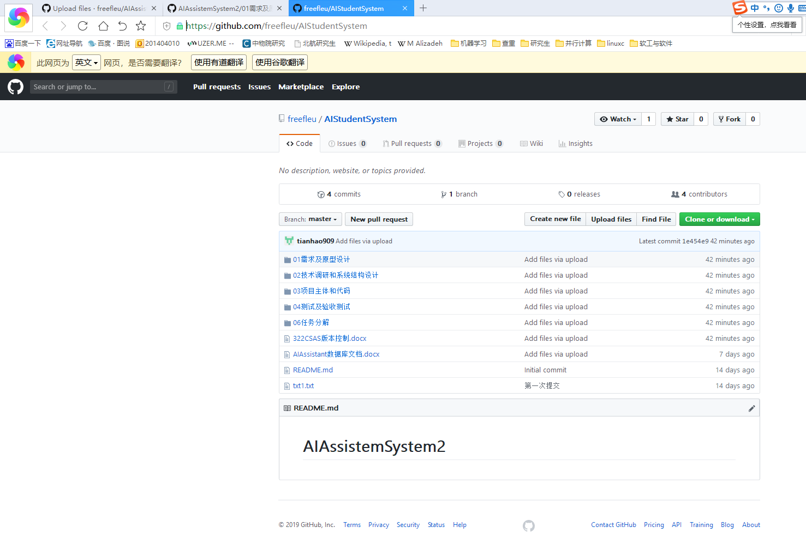

02 单击 Upload files

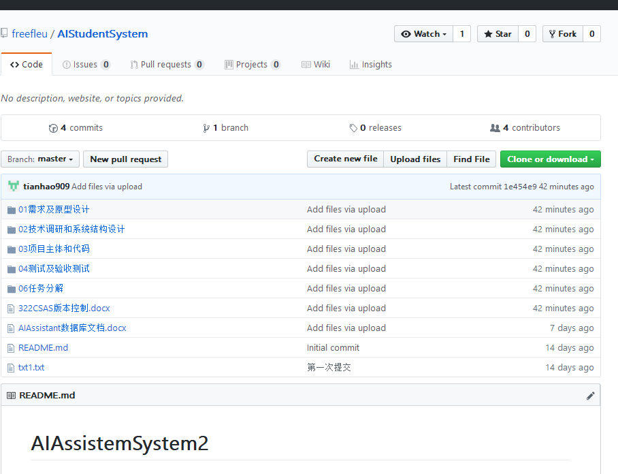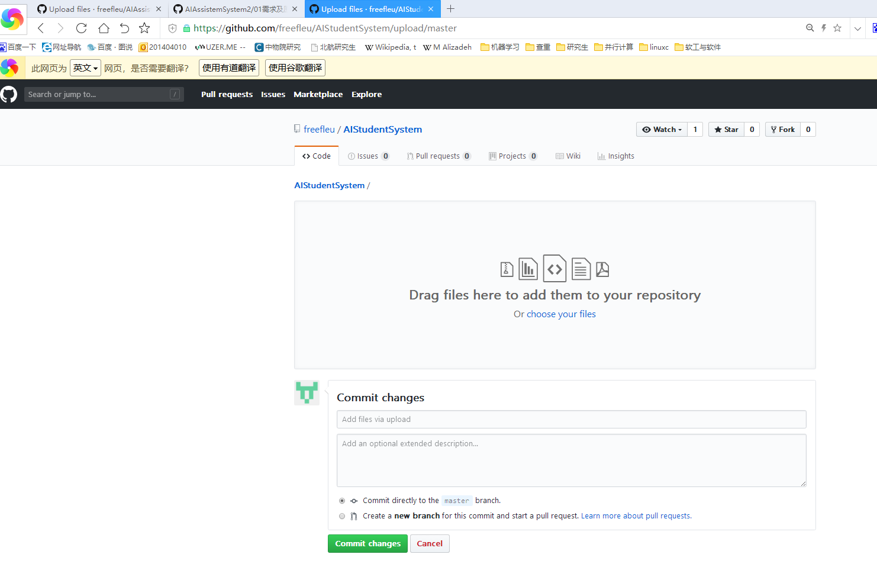

03 选中需要上传的文档，并拖拽文档进来

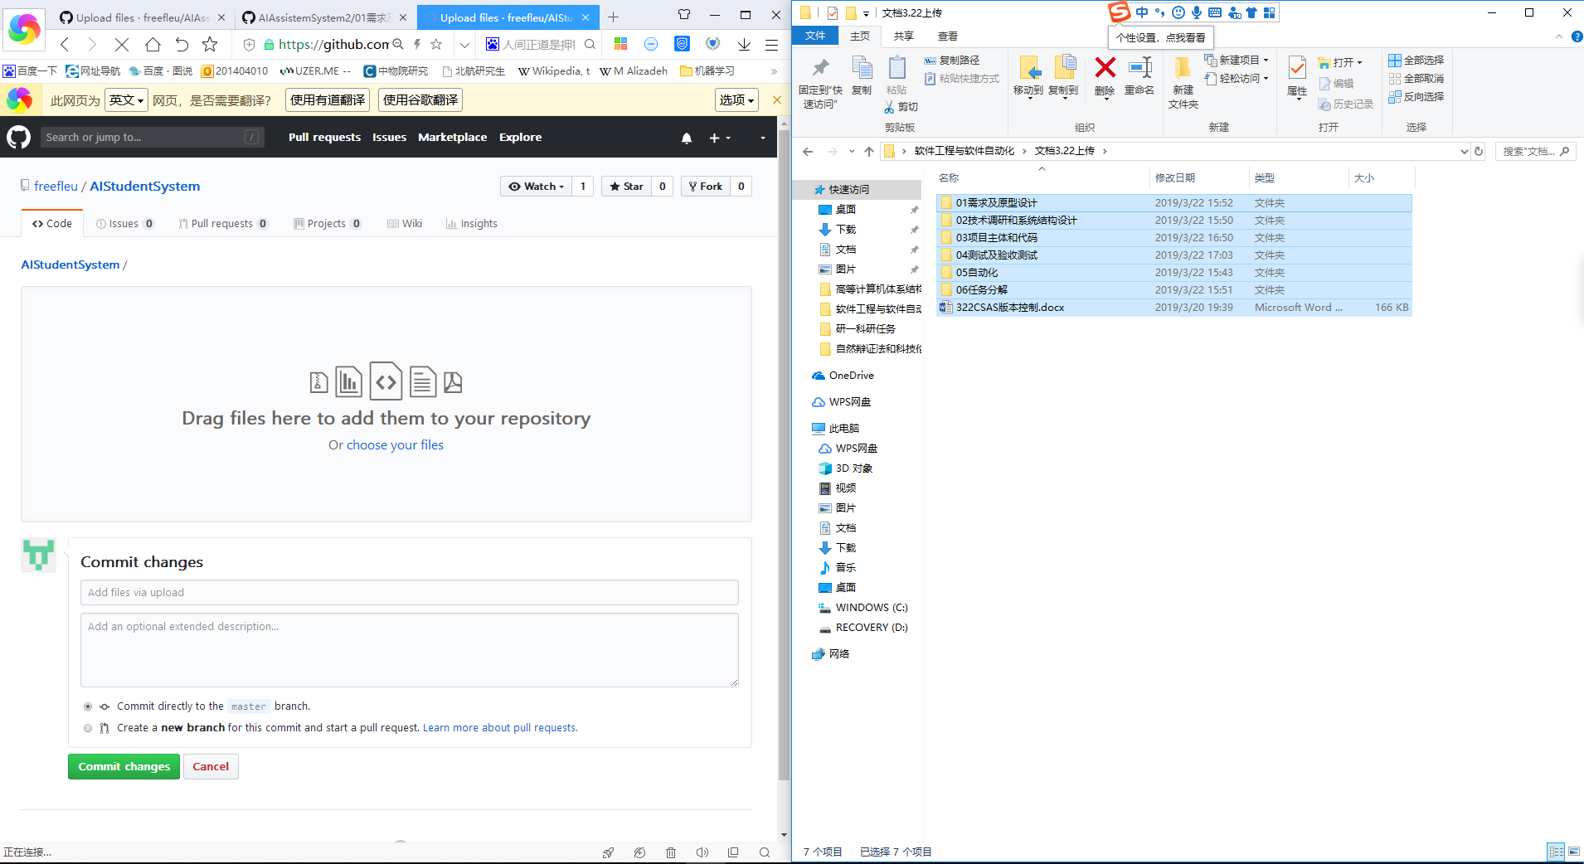

04 拖拽后 自动上传 ，箭头处可以查看上传进度

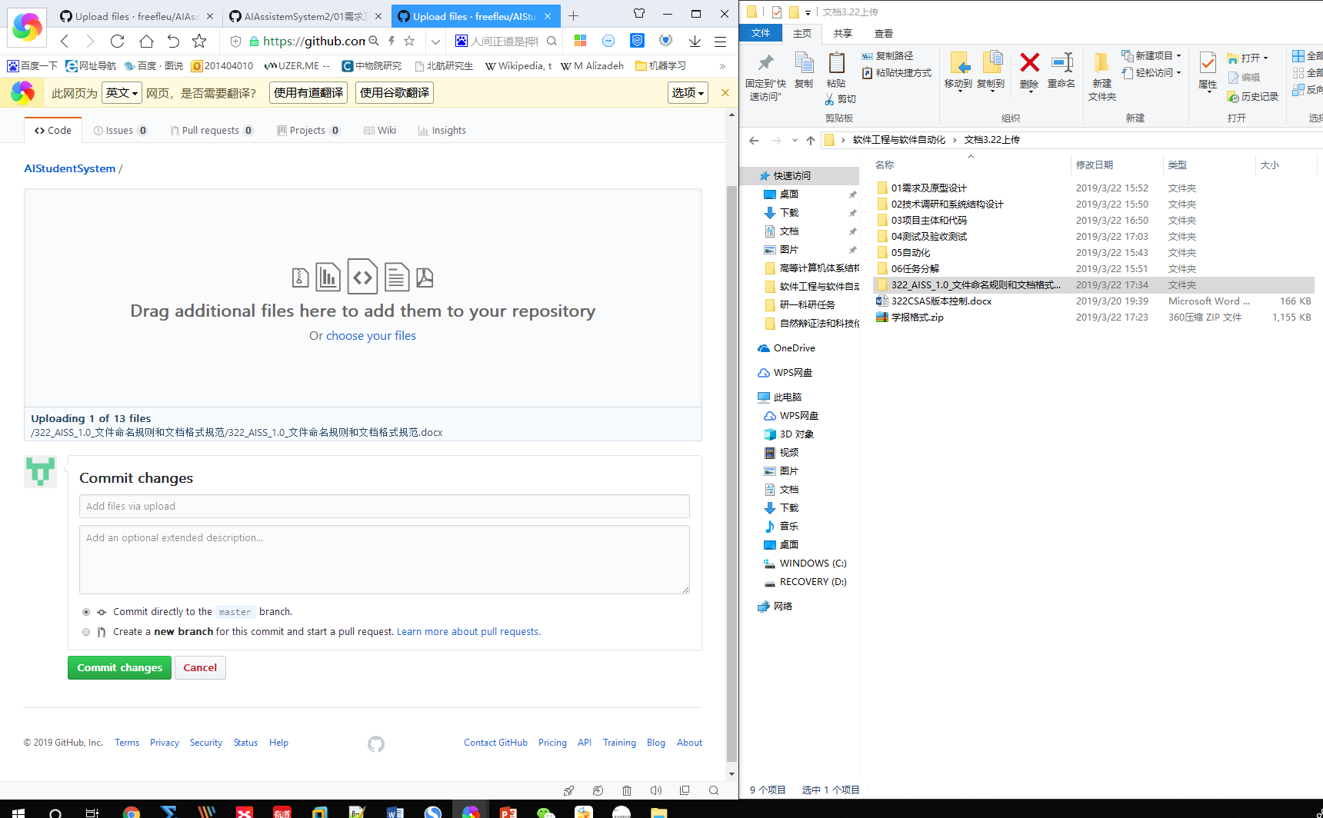

05 上传好后点击Commit change 提交更改

## 4.2 团队合作工具

* 微信
* Github
* QQ